応募書類
提出書類チェックシート（新規）
【交付申請者氏名・所属研究機関】
【研究課題名】
【提出書類一式】
- 本チェックシート  - 研究活動における不正行為への対応状況確認  - 上下水道科学研究費補助金 応募様式  - 研究目的  - 研究概要  - 研究の計画・方法  - 新規性、実現可能性、導入効果・事業化計画について  - 本研究に使用することを予定している主な既存設備  - 上下水道科学研究費補助金承諾書  - 上下水道科学研究費補助金承諾書（交付申請者の所属機関用）  - 上下水道科学研究費補助金承諾書（共同研究者の所属機関用） | 様式－１  様式－２  様式－３  様式－３ 別紙  様式－４  様式－５  様式－６  様式－７  様式－８  様式－９
【確認項目】※該当しない場合は記載不要、該当する場合の提出書類
＜技術流出防止措置について＞  - 技術流出防止措置を講じる ⇒ 技術流出防止措置  ＜若手研究者の自発的な研究活動について＞  - 若手研究者の自発的な研究活動等の実施を希望する  ⇒承認申請書、承認通知書の写し | 様式－１０
【民間企業等提出書類】※共同研究者も含む
- 定款および財務諸表
- （公益法人、財団法人、NPO法人、協同組合の場合）定款および寄付行為
- 自ら実施できる能力を有する機関であることを証明する資料（研究開発施設、事務所所在地、研究施設の概要、近年の学会等研究開発活動に関する報告書等）
- 間接経費の使途に関する規程類、又は直近年度の決算報告書等

様式－１
【研究活動における不正行為への対応状況確認】

国土交通省の策定した「研究活動における不正行為への対応指針」（平成２７年６月２日改正）の「第４章 ２．研究機関における規程・体制の整備及び公表」に記載した内容について、以下の項目に記載してください。

１．研究機関における規程・体制の整備及び公表に関する状況について
（□にチェックするとともに、規定等の名称を記載し、添付すること）
□研究活動における不正行為に対応するための責任者を明確にし、責任者の役割や責任の範囲を定めている
□告発者を含む関係者の秘密保持の徹底や告発後の具体的な手続を明確にしている
□研究活動における不正行為について本調査の実施の決定その他の報告を当該事案に係る資金配分機関に行うよう規定している
□不正行為の疑惑に関し公表する調査結果の内容（項目等）を定めている
□規程・体制整備の状況について当該研究機関の内外に公表している
※研究機関が民間企業であって、企業活動上、社内規程等を外部に公表することが困難な場合は、公表されていなくても構わない（本応募様式への添付をもって公表に代えることができる）

規程等の名称：

２．□にチェックの入らないものがある場合にはその理由を記載すること

様式－２
上下水道科学研究費補助金 応募様式
研究課題名

公募テーマ

研究代表者  氏名 | (フリガナ)
研究代表者  氏名 | (漢字等)
所属研究機関 | (フリガナ)
所属研究機関 | (漢字等)
部署・職名
所在地 | 〒
電話番号 |  |  | E-mail
経理事務  担当部署 | 部署
経理事務  担当部署 | 担当者
経理事務  担当部署 | 電話番号 |  | E-mail
※以下青字は記載例、又は注意書きです。提出の際は、黒字修正又は削除すること。
[共同研究者] ※共同研究者が複数いる場合は、適宜表を追加して記載すること。
共同研究者  氏名 | (フリガナ)
共同研究者  氏名 | (漢字等)
所属研究機関 | (フリガナ)
所属研究機関 | (漢字等)
部署・職名
電話番号 |  |  | E-mail
経理事務  担当部署 | 部署
経理事務  担当部署 | 担当者
経理事務  担当部署 | 電話番号 |  | E-mail

[各年度別経費内訳] ※過年度には、交付決定額を記載すること。 （単位：千円）
大項目 |  | 中項目 | 令和○年度 | 令和○年度 | 令和○年度 | 計
直接経費 | 1.物品費 | 設備備品費 | 800 | 800 | 800 | 2,400
直接経費 | 1.物品費 | 消耗品費 | 300 | 300 | 300 | 900
直接経費 | 2.旅 費 | 旅 費 | 600 | 600 | 600 | 1,800
直接経費 | 3.人件費  ・謝金 | 人件費 | 2,000 | 2,000 | 2,000 | 6,000
直接経費 | 3.人件費  ・謝金 | 謝金 | 100 | 100 | 100 | 300
直接経費 | 4.その他 | 外注費 | 600 | 600 | 600 | 1,800
直接経費 | 4.その他 | その他 | 200 | 200 | 200 | 600
間接経費  （上記経費の30%以内） |  |  | 1,300 | 1,300 | 1,300 | 4,200
合 計 |  |  | 5,900 | 5,900 | 5,900 | 17,700

[研究組織（研究代表者及び共同研究者）]
※共同研究者の人数に応じて適宜記入欄を追加して記載すること。
 | 氏名（年齢）  研究者番号 | 所属研究機関・部署・職名 | 令和８年度研究経費（千円） | 間接経費の要否（研究費を自ら管理する者のみ） | エフォート（％）
 | 氏名（年齢）  研究者番号 | 現在の専門・学位（最終学歴） | 令和８年度研究経費（千円） | 間接経費の要否（研究費を自ら管理する者のみ） | エフォート（％）
 | 氏名（年齢）  研究者番号 | 役割分担 | 令和８年度研究経費（千円） | 間接経費の要否（研究費を自ら管理する者のみ） | エフォート（％）
研究代表者 | 競金太郎  （50）  12345678 | ○○○○○センター・○○○○部・○○研究官 | 4,000 | 要（1,300千円、年度研究経費の30％） | 30
研究代表者 | 競金太郎  （50）  12345678 | ○○工学・博士（○○大学大学院） | 4,000 | 要（1,300千円、年度研究経費の30％） | 30
研究代表者 | 競金太郎  （50）  12345678 | ○○○○に関する研究（総括） | 4,000 | 要（1,300千円、年度研究経費の30％） | 30
共同研究者 | 学振花子  （40）  98765432 | ○○○○○センター・○○○○部・○○研究官 | 1,900 | 否 | 20
共同研究者 | 学振花子  （40）  98765432 | ○○工学・博士（○○大学大学院） | 1,900 | 否 | 20
共同研究者 | 学振花子  （40）  98765432 | ○○○○に関する検討 | 1,900 | 否 | 20
計 ２ 名 |  | 研究経費合計 | 5,900 | 1,300

様式－３
研究目的
１ 研究の目的・概要
【研究課題名】

【研究の背景・概要】
※研究の学術的背景（本研究に関連する国内・国外の研究動向及び位置づけ、応募者のこれまでの研究成果を踏まえ着想に至った経緯、これまでの研究成果を発展させる場合にはその内容等）をはじめに記載すること。
※その後、研究期間内に何をどこまで明らかにしようとするのか、概要をわかりやすく記載すること。

【研究の目標】
※研究の全体目標を記載すること。

２ 研究の概要図
※研究課題の全体概要が分かるよう、個別の研究項目をフロー図にまとめること。
（例）

（１）○○モデルの開発

（２）○○データベースの開発

令和○年度

（３）○○解析システムの開発

（４）○○設計システムの開発

現場での試行

令和○年度

実用化へ

（様式－３）別紙
研究概要
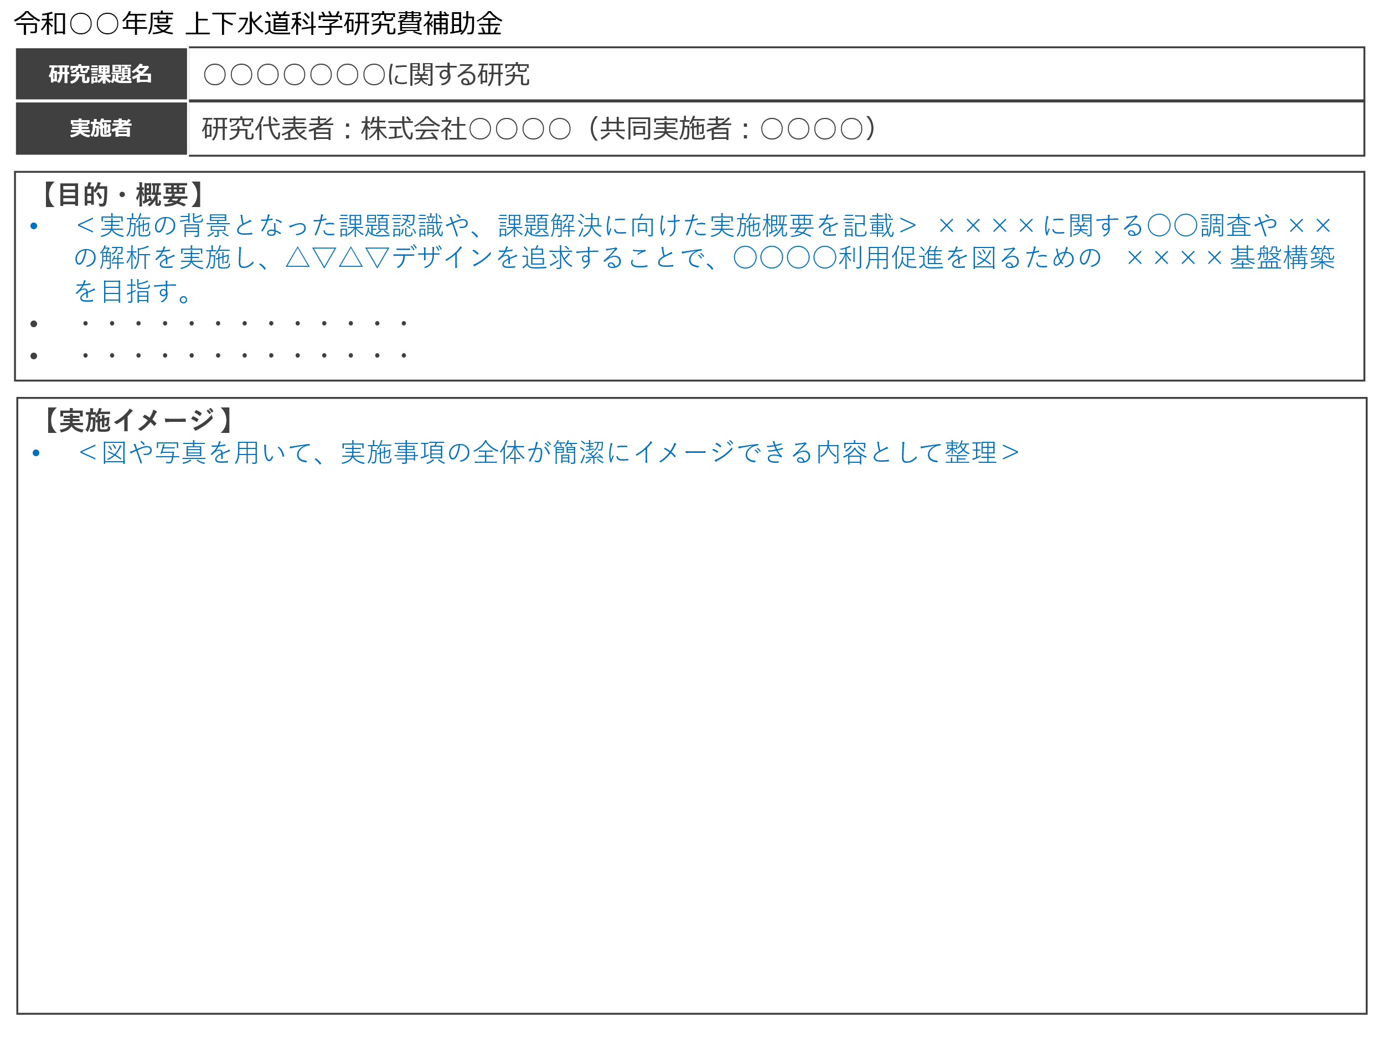

様式－４
研究の計画・方法
※個別の研究項目毎に、研究目標、研究担当者や研究計画等について記載すること。
【研究項目】１ ○○○○手法の開発
【研究目標】
○○○○を開発する。※研究期間終了時に達成可能な目標を具体的に記載すること。
【研究担当者】
・（氏名）、（所属）
研究実施場所：○○大学（○○市）
・（氏名）、（所属）
研究実施場所：○○株式会社○○研究所（○○市）
【研究計画・方法】
※研究目標を達成するための具体的な研究計画・方法について、年度毎の計画に分けて、研究体制や準備状況も含め、適宜文献を引用しつつ、焦点を絞り、具体的かつ明確に記載すること。
＜令和○年度＞
※年度の研究計画・方法を記載すること。
[必要経費内訳（概算）]
物品費：○○千円、旅費：○○千円、人件費・謝金：○○千円、その他：○○千円
＜令和○年度＞
※年度の研究計画・方法を記載すること。
[必要経費内訳（概算）]
物品費：○○千円、旅費：○○千円、人件費・謝金：○○千円、その他：○○千円
＜令和○年度＞
※年度の研究計画・方法を記載すること。
[必要経費内訳（概算）]
物品費：○○千円、旅費：○○千円、人件費・謝金：○○千円、その他：○○千円
【研究環境等】
※研究計画等の実行可能性を示すため、これまでの研究活動とその成果、研究環境（研究遂行に必要な研究施設・設備・研究資料等）について記載すること。
※これまでの研究活動とその成果を示すに当たり、具体的な研究業績（論文、著書等）を記載すること。また、今回の研究構想に関係するもので、他府省や他機関等の制度により競争的研究費の交付を受けているものは、受けた研究費とそれによって得られた成果等も記載すること。

[研究年次計画]
研究項目 | Ｒ○年度 | Ｒ○年度 | Ｒ○年度
１ ○○○○手法の開発
・
・
・
２ ○○○○手法の開発
・
・
・
３ ○○○○に関する方策の立案
・
・
・

【主な機器設備（物品費）等の内訳】
50万円以上の設備品を購入される場合（予定も含む。）、品名、仕様、用途、予定金額（千円）、リースに出来ない理由及び選定理由を記載してください（複数ある場合は表をコピーしてください。）。

品 名
仕 様
用 途
予定金額（千円）
リース出来ない理由
選定理由

【主な外注費（その他）の内訳】
他機関への外注を実施し、委託費を計上される場合（予定も含む。）、外注業務名、外注費（千円）、外注内容、外注しなければならない理由を記載してください（複数ある場合は表をコピーしてください。）。

外注業務名
外注費（千円）
外注内容
外注しなければならない理由

様式－５
新規性、実現可能性、導入効果・事業化計画について

(1)新規性
記載すべき観点：○上下水道分野での活用において必要性及び新規性の高い技術に関する研究要素
○当該技術の優位性など
※１ページ程度で記入願います。

(2)実現可能性
記載すべき観点：○目標の達成に向けた研究計画・実施体制の妥当性及び実用化が技術的に可能であるか
○上下水道分野で求められるユースケース、精度などを考慮した研究計画であるかなど
※１ページ程度で記入願います。

(3)導入効果・事業化計画
記載すべき観点：○提案された技術研究が実用化となった場合に想定される、生産性向上に係る導入効果（作業期間短縮、省力化、安全性の確保等）
○当該研究成果の事業化計画（現場への採用予定等）など
※１ページ程度で記入願います。

様式－６
本研究に使用することを予定している主な既存設備

研究課題名：○○○○に関する研究

（１）○○モデルの開発
設 備 名 | 所 有 機 関
●△測定器 | 〇〇大学

（２）○○データベースの開発
設 備 名 | 所 有 機 関
○○材料実験装置 | 〇〇大学

（３）○○解析システムの開発
・ （以下、研究項目毎に使用する既存設備を記載）

※設備に関しては、必要に応じて適宜説明や参考資料を添付してください。

様式－７
※本様式は共同研究者が作成する様式です。
令和○年○月○日
上下水道科学研究費補助金承諾書

交付申請者の所属機関・職名、氏名
○○大学 工学部 建設工学科 教授 国土 太郎

研究課題名
○○○○に関する研究
（研究期間 令和○～○年度）

標記研究課題の共同研究者となることを承諾します。

共同研究者 所属機関・職名、氏名
○□大学大学院○○工学科
教授 交通 太郎

（注）
１ 本承諾書は、共同研究者が上記研究課題に関して、交付申請者との位置関係を明確にするもので、課題提案時に提出するものである。
なお、補助金交付内定以降、新しく加わる研究開発組織に加わる共同研究者は、交付申請書又は交付変更承認申請書（様式は別途指定）とともにその都度提出すること。
２ 同一の研究課題について、複数の研究者が参加する場合は、共同研究者の所属機関・職名、氏名の欄に連記して差し支えない。
３ 押印は省略可とする。

様式－８
※本様式は交付申請者が作成する様式です。
令和○年○月○日
上下水道科学研究費補助金承諾書（所属機関用）

国土交通大臣殿

研究課題名
○○○○に関する研究
（研究期間 令和○～○年度）

所属機関・職名、氏名
○○大学 工学部 建設工学科 教授 国土 太郎
当機関に所属する上記の者が、標記の研究課題の交付申請者となることを承諾します。

所属機関長の職名、氏名
○○大学 学長 ○○ ○○

（注）
１ 所属機関長の職名、氏名については、学部長又は研究所等の部局の長が承諾書に関する権限を委任されている時は、これらの部局の長の氏名で差し支えない。
２ 本書における「承諾内容」は、下記の通りです。
・当該研究を所属機関の業務（公務）の一部として行うこと。
・当該研究を実施する際、所属機関の施設を使用すること。
・当該研究の実施に際し、所属機関による経理等の事務的支援を受けられること。
３ 押印は省略可とする。

様式－９
※本様式は共同研究者が作成する様式です。
令和○年○月○日
上下水道科学研究費補助金承諾書（所属機関用）

国土交通大臣殿

研究課題名
○○○○に関する研究
（研究期間 令和○～○年度）

所属機関・職名、氏名
○○大学 工学部 建設工学科 教授 交通 太郎
当機関に所属する上記の者が、標記の研究課題の共同研究者となることを承諾します。

所属機関長の職名、氏名
○○大学 学長 ○○ ○○

（注）
１ 所属機関長の職名、氏名については、学部長又は研究所等の部局の長が承諾書に関する権限を委任されている時は、これらの部局の長の氏名で差し支えない。
２ 本書における「承諾内容」は、下記の通りです。
・当該研究を所属機関の業務（公務）の一部として行うこと。
・当該研究を実施する際、所属機関の施設を使用すること。
・当該研究の実施に際し、所属機関による経理等の事務的支援を受けられること。
３ 同一の研究課題について、同一の機関から複数の研究者が参加しようとする場合は研究者の所属機関・職名、氏名の欄に連記して差し支えない。
なお、補助金交付内定以降、新しく研究組織に加わる共同研究者は、交付申請書又は交付変更承認申請書（様式は別途指定）とともにその都度提出すること。
４ 押印は省略可とする。

様式－１０
技術流出防止措置

研究課題名：○○○○に関する研究
【コア重要技術の概要】
【具体的な技術流出防止措置の内容】

